 | GUÍA DE TRABAJO  Versión: 1  Código: DA-FO-431
ÁREA: CIENCIAS NATURALES Y EDUCACIÓN AMBIENTAL (Física)

GRADO: DÉCIMO JORNADA: M - T SEMESTRE: I FECHA: FEBRERO 2018

TEMA: CONCEPTOS BÁSICOS DE CINEMÁTICA

TIPO DE GUÍA: Conceptual

INDICADOR DE DESEMPEÑO: Aplica adecuadamente herramientas matemáticas y la interpretación de gráficas en el estudio del movimiento.

TIEMPO (Número de Semanas): 2

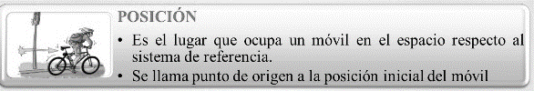
MECÁNICA

En física, la mecánica es el estudio del movimiento de las partículas y los fluidos. Esta se conoce como mecánica clásica o mecánica newtoniana, porque las leyes de Newton constituyen la base de este estudio. La mecánica se puede dividir en tres partes: Cinemática, Dinámica e Hidromecánica.

La cinemática describe el estudio de los cuerpos en movimiento, sin preocuparse por sus causas. La Dinámica estudia los movimientos y las causas que los producen y la Hidromecánica, se ocupa de las fuerzas que actúan sobre los fluidos (líquidos y gases); está dividida entre hidrodinámica, que estudia los fluidos en movimiento; y la hidrostática, que estudia los fluidos en reposo.

¿QUÉ ES EL MOVIMIENTO?

El movimiento es uno de los fenómenos físicos más evidentes, al ser fácilmente observable. Su estudio nos permite entender la circulación de objetos con los que a buen seguro estás familiarizado, como trenes, coches y aviones. Pero también nos sirve de base para el estudio de otros menos comunes, como satélites, planetas, estrellas y muchos más.
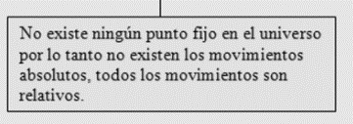
En la física, es considerado como el cambio de posición que experimenta un cuerpo u objeto con respecto a un punto de referencia en un tiempo determinado. Los cuerpos u objetos en movimiento reciben el nombre de móviles. Si un objeto no está cambiando de posición con el tiempo, con respecto a un determinado punto de referencia, decimos que dicho objeto está en reposo. Por ejemplo, el autobús es un cuerpo en movimiento, mientras que cualquier objeto o persona que va en él puede considerase en reposo, tanto respecto al propio autobús, como a los demás objetos y personas que viajan en él.
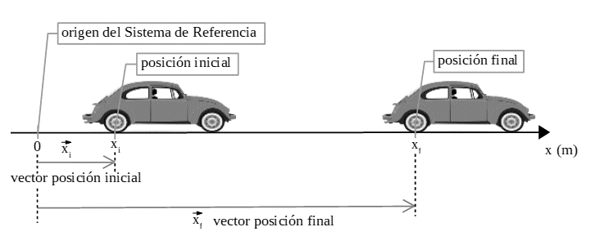

EL CARÁCTER RELATIVO DEL MOVIMIENTO.
¿Han escuchado hablar de relatividad? Relatividad es un concepto muy utilizado cuando se intenta describir un movimiento. De acuerdo con la anterior definición, para estudiar un movimiento es preciso fijar previamente la posición del observador que contempla dicho movimiento.
Hablar de un observador equivale a situarlo fijo con respecto al objeto o conjunto de objetos que definen el sistema de referencia. Es posible que un mismo cuerpo esté en reposo para un observador —o visto desde un sistema de referencia determinado— y en movimiento para otro. De hecho, los movimientos son relativos a un sistema de referencia.
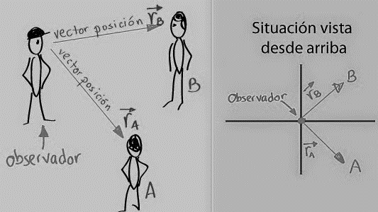

El sistema de referencia es algo que suponemos en reposo, respecto al cual describimos los movimientos. Así, un pasajero sentado en el interior de un avión que despega estará en reposo respecto del propio avión y en movimiento respecto de la pista de aterrizaje. Otro ejemplo: una estación de metro es el sistema de referencia para los vagones que se mueven dentro de ella. Si hablamos de un automóvil que se mueve, en realidad estamos usando — sin nombrarlo explícitamente— un sistema de referencia. En este caso sería el suelo, la porción de la superficie de la tierra en donde se desplaza el automóvil. Mientras una roca permanece en su lugar en el suelo, el automóvil va ocupando sucesivamente distintas posiciones respecto del suelo.

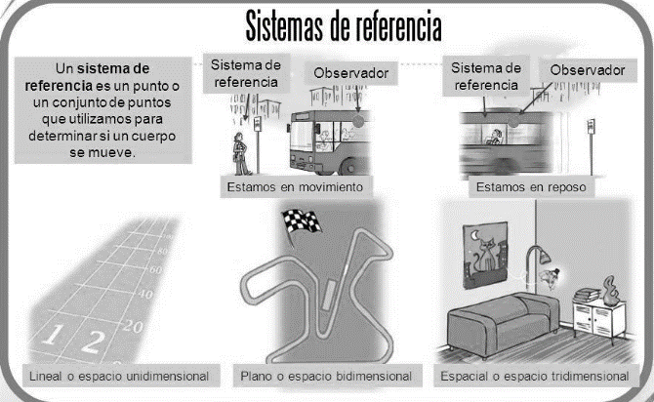

El estado de reposo o de movimiento de un cuerpo no es, por tanto, absoluto o independiente de la situación del observador, sino relativo; es decir, depende del sistema de referencia desde el que se observe.
TRAYECTORIA, DISTANCIA Y DESPLAZAMIENTO.
Para simplificar el estudio del movimiento, representaremos a los cuerpos móviles por puntos geométricos, olvidándonos, por el momento, de su forma y tamaño.
Se llama trayectoria a la línea que describe el punto que representa al cuerpo en movimiento, conforme va ocupando posiciones sucesivas con el transcurso del tiempo. Una trayectoria puede adoptar diversas formas: rectilínea, curva, parabólica, mixta, etc.
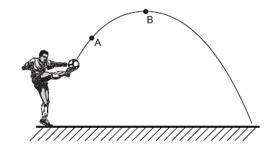
La estela que deja en el cielo un avión a reacción o los rieles de una línea de ferrocarril son representaciones aproximadas de esa línea imaginaria que se denomina trayectoria. Según sea la forma de su trayectoria los movimientos se clasifican en rectilíneos y curvilíneos (o circulares).Un automóvil que recorra una calle recta describe un movimiento rectilíneo, mientras que cuando tome una curva o dé una vuelta a una plaza circular, describirá un movimiento curvilíneo.
Distancia
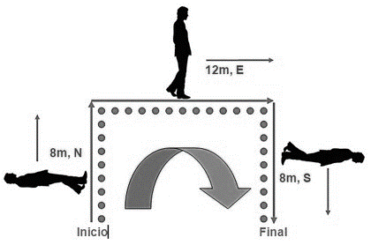
La distancia se refiere a cuanto espacio recorre un objeto durante su movimiento. También se dice que es la suma de las distancias recorridas. Por ser una medida de longitud, la distancia se expresa en unidades de metro según el Sistema Internacional de Medidas. En la imagen a continuación, la persona comienza a caminar siguiendo la trayectoria: ocho metros al norte, doce metros al este y finalmente ocho metros al sur. Luego del recorrido, la distancia total recorrida será de 28 metros. El número 28 representa la magnitud de la distancia recorrida.

Desplazamiento
El desplazamiento se refiere a la distancia y la dirección de la posición final respecto a la posición inicial de un objeto.
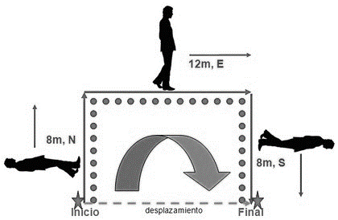
Al igual que la distancia, el desplazamiento es una medida de longitud por lo que el metro es la unidad de medida. Sin embargo, al expresar el desplazamiento se hace en términos de la magnitud con su respectiva unidad de medida y la dirección. Considera la misma figura del ejemplo anterior:

Observa que la persona recorre 8m en dirección Norte, luego 12 m en dirección Este y por último 8 m en dirección Sur. Para el desplazamiento solo importa el punto de inicio y el punto final por lo que el vector entrecortado muestra el desplazamiento. El resultado es 12m en dirección Este. Para esto recorre una distancia de 28m.
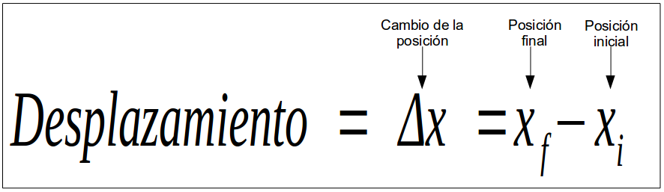
Matemáticamente, el desplazamiento se calcula como:

RAPIDEZ Y VELOCIDAD.
Rapidez y velocidad son dos magnitudes cinemáticas que suelen confundirse con frecuencia, pero es bueno saber que en ciencia y en Matemática estos conceptos tienen significados diferentes.
RAPIDEZ.
La rapidez se refiere al ritmo o la tasa en la que un objeto cubre una distancia. Es una cantidad escalar. Escalar significa que se emplea para medir la magnitud o fuerza de algo. En el caso de la rapidez, lo que se mide es la relación entre una distancia recorrida y el tiempo que se emplea para recorrerla. La rapidez se mide en metros, kilómetros y millas por hora o por segundo. En el caso del transporte aéreo y marítimo, se utiliza como unidad el “nudo” y decimos (nudos por hora).
Hay dos formas de medir la rapidez: la rapidez media y la rapidez instantánea. La primera es la distancia total recorrida durante el intervalo de tiempo. Por ejemplo: si un automóvil cubre la distancia de 320 kilómetros sobre un período de 4 horas, a continuación, la rapidez media sería de 80 kilómetros por hora (80 km/h).
Por otra parte, la rapidez instantánea es la que se muestra en el velocímetro en cualquier momento dado. Si durante la conducción, el conductor mira el velocímetro, la rapidez instantánea será la que éste marque en ese momento. Si una persona continúa conduciendo a una rapidez por hora (ejemplo 50 km/h), la rapidez instantánea será considerada así mismo; 50 km/h.

VELOCIDAD
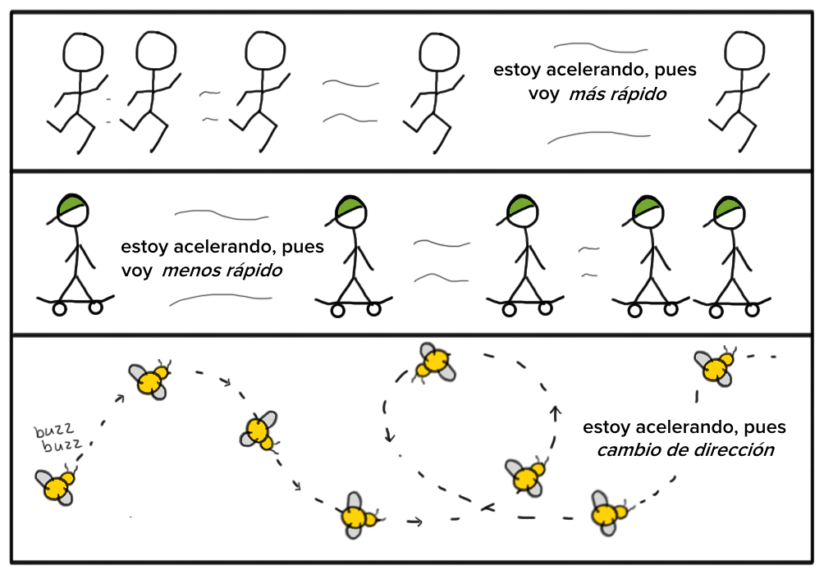
La velocidad es el ritmo o tasa de cambio de posición de un objeto, lo cual equivale a una especificación de su rapidez y dirección de movimiento. La velocidad no sólo determina la rapidez del objeto en movimiento, sino también la dirección de dicho objeto. Con el fin de mantener una velocidad constante, un objeto debe viajar en una dirección determinada durante cierta cantidad de tiempo. Si el objeto cambia de dirección, su velocidad también cambia. En ese mismo sentido, es necesario que la ruta que sigue el objeto en cuestión no sea curva o circular.
Diferencias clave entre velocidad y rapidez
- La rapidez es una magnitud escalar, mientras que la velocidad es una magnitud vectorial.
- La rapidez es la tasa o ritmo en el que un objeto cubre una distancia, mientras que la velocidad es el cambio de posición de un objeto, lo que equivale a una especificación de su rapidez y dirección de movimiento.
- Cuando se trata de la rapidez, el objeto puede cambiar de dirección y aún así su rapidez media seguirá contando. Por otra parte, si se trata de la velocidad el objeto debe seguir una dirección constante; si la dirección cambia, también lo hace la velocidad.
- Ejemplo de rapidez: un automóvil que viaja a 50 km/h, pasó de 0 km/h a 30 km/h antes de llegar a los 50 km/h; incluso en algún momento pudo subir a los 60. Sin embargo, la rapidez media se contará como la rapidez del coche (50 km/h).
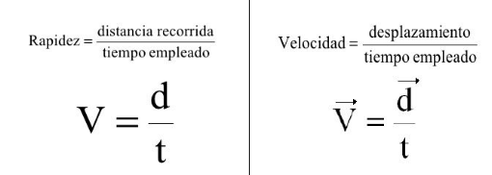
- Ejemplo de velocidad: un coche que va en línea recta hacia una dirección en particular se considera que tiene una velocidad. Si el coche va hacia el norte y tiene una rapidez media de 30 km/h, se dirá que su velocidad es de 30 km/h, al norte.
ACELERACIÓN.
La palabra aceleración está presente en muchas situaciones de nuestra vida diaria, tanto es así que incluso uno de los pedales en el automóvil se llama “acelerador”. Siempre se utiliza asociada a un movimiento. Sin embargo, el significado que se le da habitualmente no corresponde exactamente al significado que se le da en Física.
La aceleración es el nombre que le damos a cualquier proceso en donde la velocidad cambia; mide directamente la rapidez con que cambia la velocidad. Si un vehículo se desplaza por una carretera, su velocidad varía muchas veces durante el viaje; estos cambios en la velocidad se deben porque es imposible mantener una velocidad constante durante un trayecto ya que pueden ocurrir situaciones que obliguen al conductor a aumentar la misma o a disminuirla. Por ejemplo, puede que el conductor deba frenar bruscamente en una situación de emergencia o bien puede que necesite aumentar la velocidad para adelantar a otro vehículo. En cualquiera de las dos situaciones, hay un cambio de velocidad. Esta variación de la velocidad es medida mediante la aceleración.
La aceleración es un concepto que describe cambios de velocidad. Mide la variación de la velocidad en el tiempo.
Como la velocidad es una rapidez y una dirección, solo hay dos maneras para que aceleres: cambia tu rapidez o cambia tu dirección (o cambia ambas).
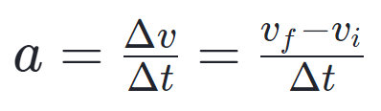
Si no estás cambiando tu rapidez y no estás cambiando tu dirección, simplemente no puedes estar acelerando, no importa qué tan rápido vayas. Así, un avión que se mueve con velocidad constante a 800 millas por hora en una línea recta no tiene aceleración, aunque el avión se esté moviendo muy rápido, ya que la velocidad no está cambiando. Cuando el avión aterriza y se detiene súbitamente, tendrá una aceleración, ya que está frenando. También puedes pensarlo de esta manera. En un automóvil podrías acelerar al pisar el acelerador o el freno, lo que provocaría un cambio en la rapidez. Pero también podrías usar el volante para girar, lo cual cambiaría tu dirección de movimiento. Cualquiera de estos cambios se consideraría una aceleración, ya que cambian la velocidad.

¿Cuál es la fórmula para la aceleración?
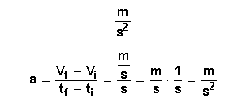
De acuerdo a la expresión matemática, se puede concluir que para determinar la aceleración no hay que fijarse en cuán rápido se mueve un cuerpo, sino en cuán rápido varía su velocidad. Las unidades en que se mide la aceleración son unidades de velocidad y unidades de tiempo; la más usada es:

La gente piensa: "Si la aceleración es negativa, entonces el objeto está disminuyendo su rapidez, y si la aceleración es positiva, entonces el objeto está aumentando su rapidez, ¿cierto?" Falso. Un objeto con aceleración negativa podría estar aumentando su rapidez, y un objeto con aceleración positiva podría estar disminuyendo su rapidez. ¿Cómo puede ser esto? Considera el hecho de que la aceleración es un vector que apunta en la misma dirección que el cambio en la velocidad. Esto significa que la dirección de la aceleración determina si estarás sumando o restando a la velocidad. Matemáticamente, una aceleración negativa significa que le vas a restar del valor actual de la velocidad, y una aceleración positiva significa que le vas a sumar al valor actual de la velocidad.
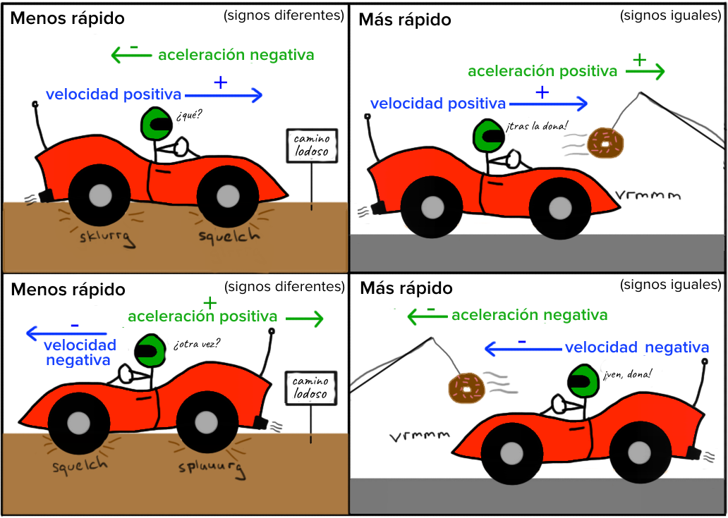
Restar del valor de la velocidad podría aumentar la rapidez de un objeto si, para empezar, la velocidad ya fuera negativa, ya que causaría que la magnitud aumentara. Otra manera de decir esto es que si la aceleración tiene el mismo signo que la velocidad, el objeto estará aumentando su rapidez, y si la aceleración tiene el signo opuesto que la velocidad, el objeto estará disminuyendo su rapidez.


NICOLÁS COPÉRNICO.
Nació en la ciudad de Toruń (actual Polonia) en el seno de una familia acomodada. A los 10 años, tras el fallecimiento de su padre, su tío Ukasz Watzenrode decidió hacerse cargo de su educación. A los 18 años Copérnico ingresó en la Universidad de Cracovia y posteriormente se trasladó a Italia a estudiar derecho canónico. Allí, en Italia, en plena época renacentista, se interesó por diversas disciplinas como la pintura, las matemáticas, la astronomía, la filosofía e incluso la medicina. Aunque llegó a destacar en algunas de ellas, en la astronomía encontró su mayor pasión, dedicando el resto de su vida al estudio del espacio estelar.
En 1503, después de más de una década en Italia, regresó a Polonia. Allí se instaló en una de las torres de la catedral de Frombork para poder observar mejor el cielo nocturno. Tras una exhaustiva observación del movimiento de los cuerpos terrestres, Copérnico llegó a la conclusión de que la Tierra giraba sobre su eje y que esta y el resto de planetas debían girar alrededor del Sol.
Tras más de 30 años demostrando matemáticamente sus teorías, finalmente las publicó, tres días antes de su muerte, en el libro: «De revolutionibus orbium coelestium» (traducido al español como: «Sobre las revoluciones de las esferas celestes»).
Bautista, M. (2014). Los caminos del saber, Física 1. Bogotá: Santillana.
http://www.profesorenlinea.cl/fisica
https://www.saberespractico.com/biografias-resumidas/copernico/
https://es.khanacademy.org

